**COLÉGIO ESTADUAL DE EDUCAÇÃO PROFISSIONAL**

[**CARMELO PERRONE C E PE EF M PROFIS**](http://cdn.novo.qedu.org.br/escola/41071026-carmelo-perrone-c-e-pe-ef-m-profis)

**CURSO TÉCNICO EM INFORMÁTICA**

**ALEXSANDER WELLIGTHON MARICAL**

**ACESSÓRIOS AUTOMOTIVOS**

**CASCAVEL - PR**

**2023**

**ALEXSANDER WELLIGTHON MARICAL**

**ACESSÓRIOS AUTOMOTIVOS**

Projeto de Desenvolvimento de Software do Curso Técnico em Informática do Colégio Estadual de Educação Profissional Pedro Boaretto Neto – Cascavel, Paraná.

Orientadores: Profª Aparecida S.Ferreira[1]

Profª. ALESSANDRA M. UHL 2

**CASCAVEL - PR**

**2023**

**ALEXSANDER WELLIGTHON MARICAL**

**ACESSÓRIOS AUTOMOTIVOS**

Este Projeto de Conclusão de Curso foi julgado e aprovado pelo Curso Técnico em Informática do Colégio Estadual de Educação Profissional Pedro Boaretto Neto.

Cascavel, Pr., xx de Xxxxx de 2023

**COMISSÃO EXAMINADOR**

|  |  |
| --- | --- |
| ______________________________  Profª. Aparecida da S. Ferreira1  Especialista em Tecnologia da Informação  *Faculdade de Ciências Sociais Aplicadas de Cascavel*  Orientadora | ______________________________  Profª ALESSANDRA MARIA UHL  Banco de dados |
| ______________________________  Profª. Aparecida da S. Ferreira1  Especialista em Tecnologia da Informação  *Faculdade de Ciências Sociais Aplicadas de Cascavel*  WEB DESIGN | ______________________________  Profª ELIANE MARIA DAL MOLIN CRISTO  Especialista em Educação Especial: Atendimento às Necessidades Espe. - Faculdade Iguaçu-ESAP  Coordenadora de curso |
|  |  |

Sumário

# INTRODUÇÃO

Para Canedo(2021), o e-commerce no Brasil, tem um processo de crescimento foi significativo e notável. Paralelo a essa evolução, o consumidor e a sua forma de se comunicar com as marcas também mudou. Portanto, usar apenas o modelo tradicional de comunicação para atraí-lo já não é mais eficaz. O marketing digital e o tráfego pago são, provavelmente, as principais ferramentas de aquisição e conversão de clientes no meio digital. O objetivo geral deste trabalho foi analisar os resultados gerados pela compra de tráfego online para uma indústria de acessórios automotivos. O desenvolvimento da análise iniciou-se com o planejamento da estrutura das campanhas. Em seguida, as campanhas planejadas foram criadas dentro das ferramentas de anúncios. Por fim, foram feitos o cálculo e a análise de regressão estatística a fim de comprovar se o investimento em compra de tráfego online teve impacto direto no aumento de acessos aos sites parceiros da companhia.

No mundo atual, a inovação está intimamente ligada à capacidade de uma organização competir no mercado global de forma a sustentar sua existência a longo prazo. Nos últimos anos, os modelos de negócios têm alavancado esse processo de inovação ao proporcionar maior sucesso a partir do controle e do planejamento estratégico, fazendo com que seu uso tenha grande crescimento no mundo empresarial (vieira2018)

## Apresentação do Problema

Criaçao de site de venda de material esportivo.

# 2 OBJETIVOS

Elaborar um site para a abertura de uma loja virtual voltada para artigos esportivos relacionados a saúde e bem-estar.

Indentificar processos envolvidos na rotina de um E-ecommerce. O site sera facil utilizaçao, a loja sera em um só ambiente e de forma on-line, pois oferece maior comodidade e segurança para os clientes que adquirem um produto por meio de um site de sua confiança. Os sites oferece aos clientes produtos de todos os tipos, marcas e categorias, onde os clientes podem comparar ofertas da loja.

# 3 METODOLOGIA

É o conjunto de técnicas e processos utilizados para ultrapassar a subjetividade da ação. Deve apresentar compatibilidade com os objetivos, metas e conceitos, bem como com a forma de aplicação e desenvolvimento das atividades do projeto apresentado. Explicar, sucintamente, como o projeto será desenvolvido: ações, atividades previstas (esportivas e complementares) e os meios de realização. Detalhar como as diferentes etapas serão implementadas e qual a inter-relação entre as mesmas.

# 4 REFERENCIAL TEÓRICO

**Site Oficial - Tênis Adidas Desconto**

# 5 DOCUMENTAÇÃO do projeto

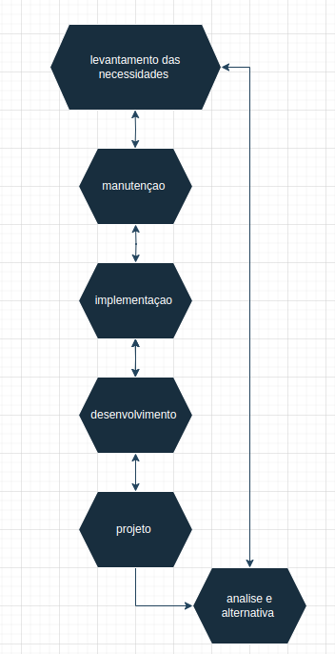

## 5.1 Requisitos Site Oficial - Tênis Adidas Desconto

## 5.1.1 Requisitos funcionais

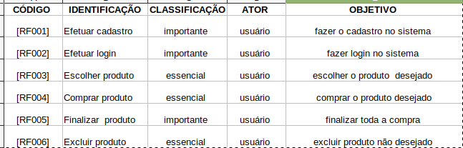

### **5.1.2 Requisitos não funcionais**

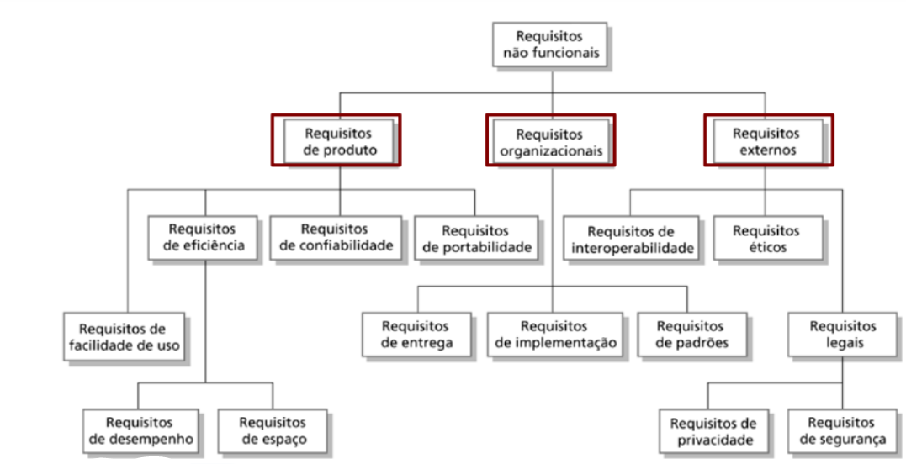

Fonte: O autor, 2022

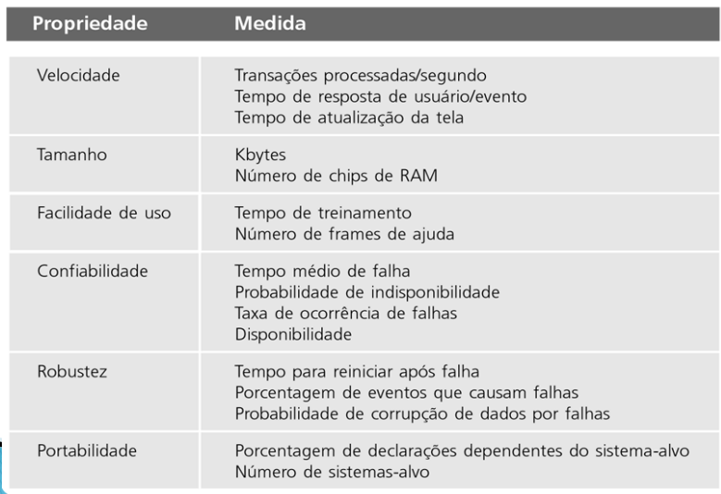

## Diagrama de Contexto

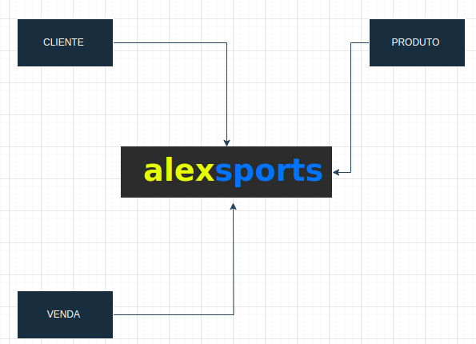

**Fonte: O autor, 2022**

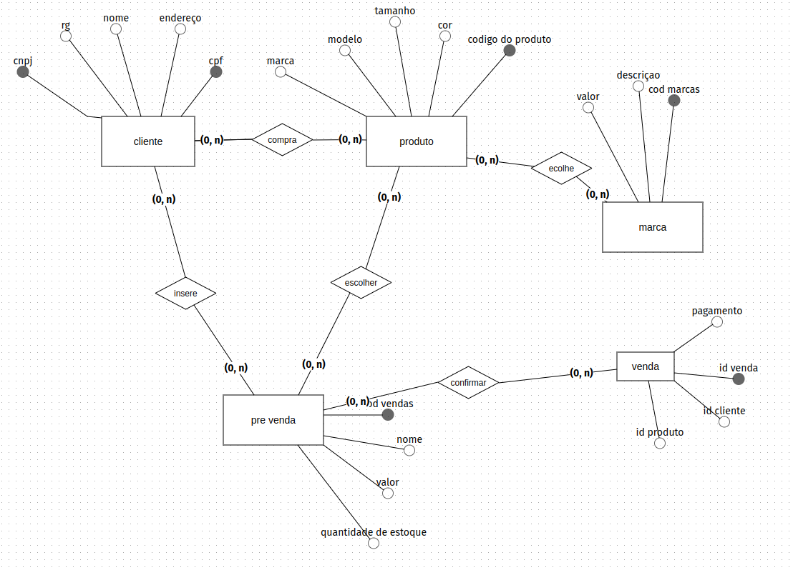

## Diagram a de Fluxo de dados

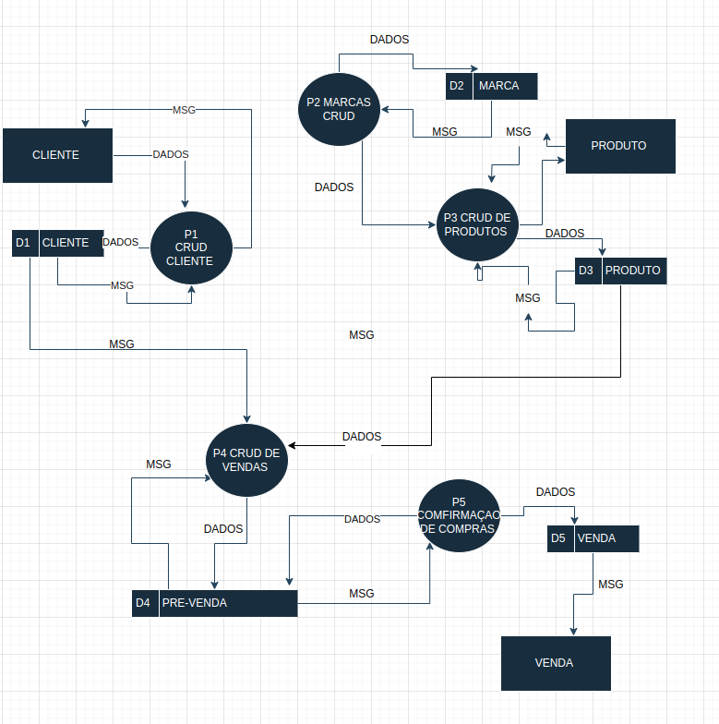

**Fonte: O autor, 2022**

## Diagrama de Entidade e relacionamento

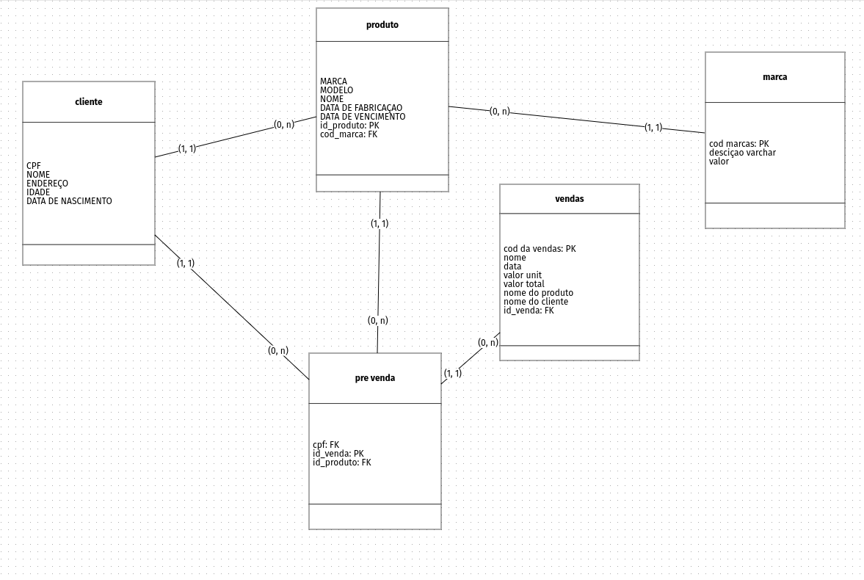

**Fonte: O autor, 2022**

## Dicionário de Dados

**Fonte: O autor, 2022**

## Diagrama de Caso de Uso

**Fonte: O autor, 2022**

DIAGRAMA 02

**Fonte: O autor, 2022**

### Cadastrar

### Logar

### Cadastro de funcionário/profissional

### Consultar profissionais

### Agendamento

## Diagrama de Classe

**Fonte: O autor, 2022**

## Diagrama de Sequência

**Fonte: O autor, 2022**

## Diagrama de Atividade

**Fonte: O autor, 2022**

# Telas

# Conclusão

# REFERÊNCIAS

CANEDO, Luiza Ribeiro. Análise de compra de tráfego online para uma indústria de acessórios automotivos: estudo de caso. 2021.

OLIVEIRA DE, Bruno. O que é ecommerce? Saiba como funciona. E-commerce na prática, 2021. Disponível em:

BERTHOLDO, Flávio. O que é e-commerce? Saiba como funciona uma loja virtual em 2021. Bertholdo, 2021. Disponível em:

VIEIRA, Rafael de Paiva Pereira Thiers; DA COSTA MINEIRO, Andréa Aparecida. MODELO DE NEGÓCIOS APLICADO À GESTÃO PÚBLICA: PROPOSTA AO SETOR ESPORTIVO DE UMA UNIVERSIDADE. Práticas em Gestão Pública Universitária, v. 2, n. 2, p. 100-122, 2018.

1. Especialista em Educação Permanente: Saúde e educação pela FioCruz – Fundação Osvaldo Cruz. Especialista em tecnologias da Informação pela UNIVEL – União Educacional de Cascavel. Pedagoga formada pela UNIPAR – Universidade Paranaense. Professora do núcleo técnico do Estado do Paraná – Ensino médio técnico.

   2